Documentation Technique

VoyageMémo

Guilain Fernandez  
Avril-Mai 2024  
CFPT Informatique

Introduction 2

Organisation 2

Méthodologie 2

Analyse fonctionnelle 3

Inscription et Authentification 3

Publication d’un voyage et de ses étapes 3

Affichage des voyages 3

Détails des voyages 3

Profil 4

Analyse organique 4

Plan de navigation 4

Schéma 5

Structure du projet 7

Installation du projet 14

Outils utilisés 14

Modèle conceptuel de données 15

Dictionnaire de données 15

Test 16

Plan de tests 16

Rapport de tests 18

Conclusion 23

Difficultés rencontrées 23

Amélioration possible 24

Bilan personnel 24

Remerciements 24

Planification 25

Table des illustrations 26

Bibliographie 27

Glossaire 27

Annexe 27

# Introduction

Cette documentation va présenter toutes les informations importantes pour toute personne souhaitant reprendre le projet « VoyageMémo ».

J’ai réalisé ce projet lors de mon travail pratique individuel en 4ème année, dans le but de valider mon CFC en informatique. M. Garchery est mon maître d’apprentissage et la personne qui a rédigé le cahier des charges. Il est accompagné de deux experts, M. Monet et Mme. Travnjak.

Le projet est un site web qui permet aux utilisateurs de documenter et de partager les aventures de leurs voyages. Elle procure une plateforme personnelle pour enregistrer des souvenirs, des récits, des photos et des itinéraires de voyage.

# Organisation

## Méthodologie

La méthodologie que j’ai utilisée pour ce projet est la méthode en 6 étapes. J'ai sélectionné cette méthode car je la trouve pratique et facile à mettre en œuvre.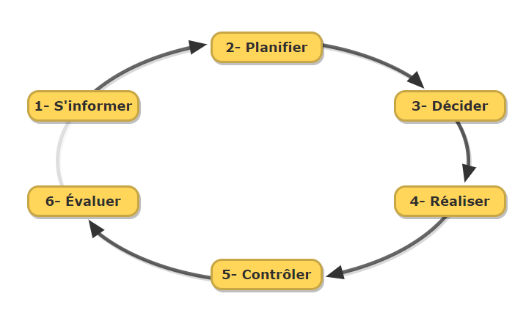

Figure 1.méthode en 6 étapes.

### S’informer

J’ai commencé par prendre connaissance de l’énoncé de mon TPI. Puis j’ai rédigé des questions que j’ai envoyées à mon maître d’apprentissage pour mieux comprendre mon énoncé.

### Planifier

Le premier jour du TPI, j’ai commencé par faire mon planning prévisionnel. J’y ai inclus toutes les tâches qui me semblaient importantes et je l’ai séparé en 5. S’informer, Planifier, Réalisation du projet, Tests et Documentation.

### Décider

J’ai choisi les outils et programmes qui étaient adaptés au projet qui m’a été confié.

### Réaliser

Cette étape est la réalisation du projet comme demandé dans le cahier de charges fournie et le respect au mieux du planning défini en début de projet.

### Contrôler

J’ai élaboré un plan de tests afin de vérifier le bon fonctionnement de mon programme et de déterminer s’il y avait des corrections à apporter. J’ai aussi relu mon cahier des charges pour vérifier si j’avais respecté tous les points.

### Evaluer

J’ai évalué mon travail en relisant le cahier des charges et en faisant une auto-évaluation pour me rendre compte si j’avais bien réussi mon travail et identifier les points d’amélioration.

# Analyse fonctionnelle

## Inscription et Authentification

Les utilisateurs peuvent s’inscrire sur le site en fournissant un nom d’utilisateur et un mot de passe.

Une fois inscrits, les utilisateurs peuvent se connecter avec leur identifiant.

## Publication d’un voyage et de ses étapes

Les utilisateurs connectés peuvent créer un voyage en remplissant un formulaire et ajouter des étapes à ce voyage en remplissant un autre formulaire.

Ils peuvent également télécharger des photos en créant une étape.

## Affichage des voyages

Les voyages sont affichés sur la page d'accueil.

Chaque voyage affiche son titre, sa date de début, sa date de fin, sa durée, son nombre d'activités et une image aléatoire qui lui est liée.

## Détails des voyages

Les utilisateurs peuvent cliquer sur un voyage pour afficher les détails complets des étapes, y compris toutes les photos.

## Profil

Les utilisateurs peuvent voir la liste de leurs propres voyages et les informations de leur compte utilisateur.

# Analyse organique

## Plan de navigation

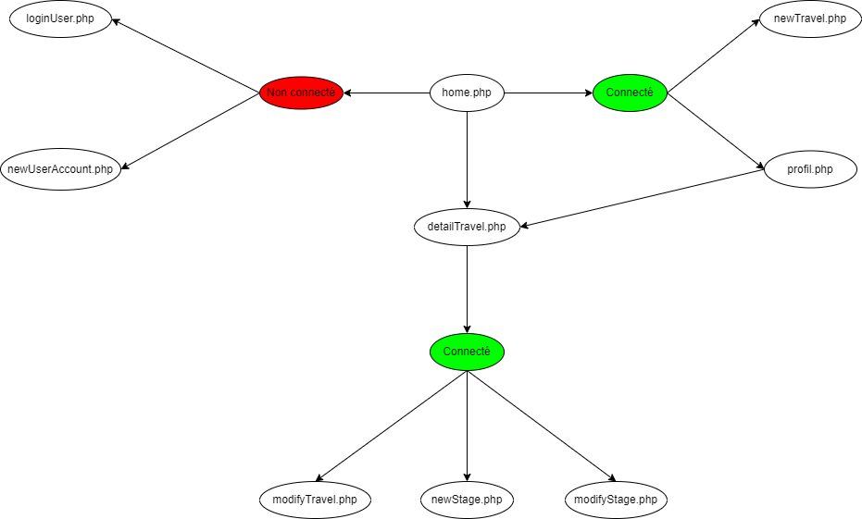

## Schéma

### Accueil

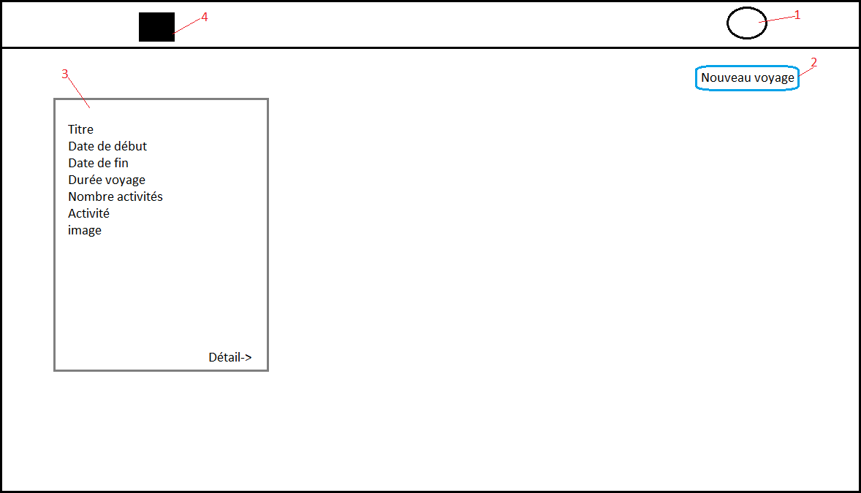

1. Menu déroulant avec les redirections pour l’utilisateur.
2. Redirection vers le formulaire pour créer un nouveau voyage.
3. Example de card avec les informations d’un voyage et une redirection vers la page détail de ce voyage.
4. Logo du site web.

### Détail

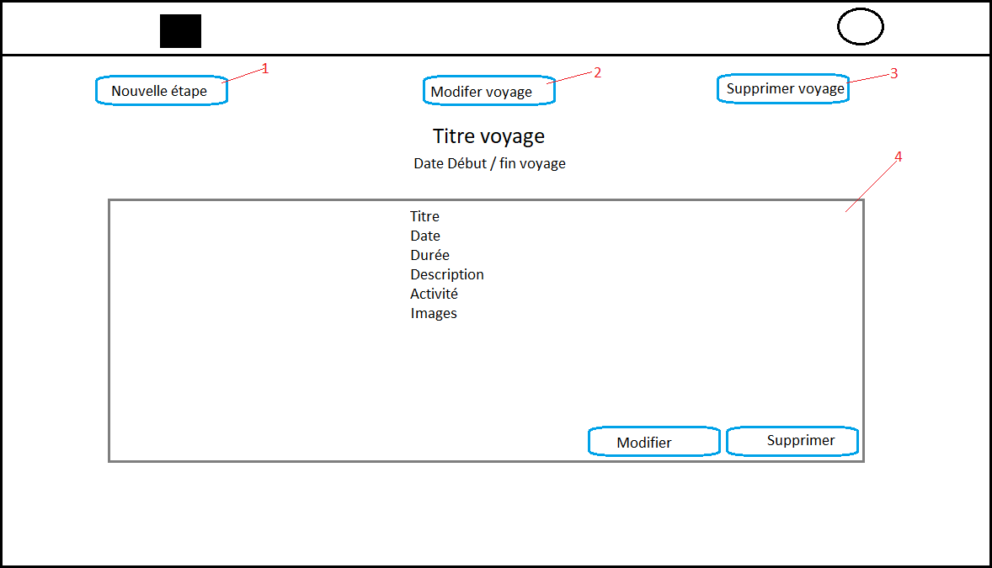

1. Redirection vers le formulaire pour créer une nouvelle étape.
2. Redirection vers le formulaire pour modifier un voyage.
3. Bouton pour supprimer un voyage.
4. Example de card avec les informations d’une étape avec une redirection vers le formulaire de modification de l’étape et un bouton pour supprimer l’étape.

### Profil

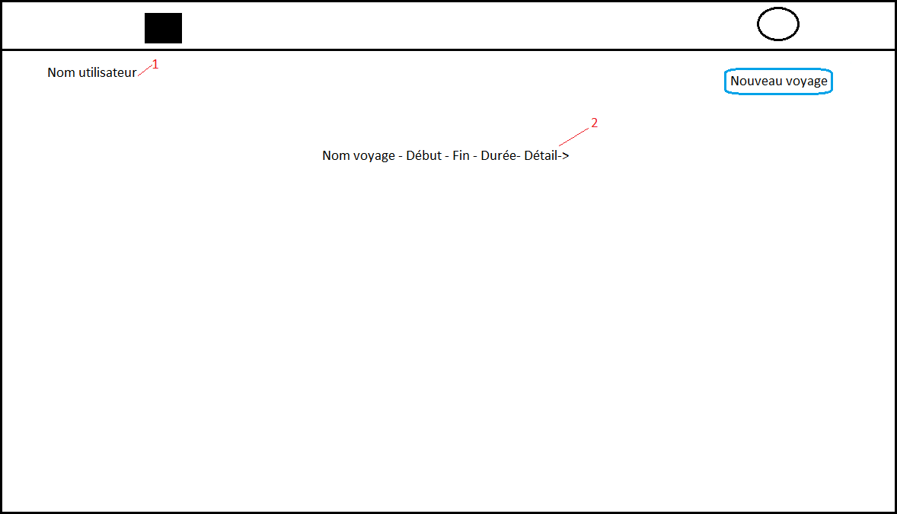

1. Info de l’utilisateur
2. Liste des voyages créer par l’utilisateur avec une redirection vers le détail du voyage sélectionné.

## Structure du projet

Pour ce projet, j’ai décidé d’utiliser l’architecture MVC afin d’organiser mon code et de séparer les différentes responsabilités de mon site web.

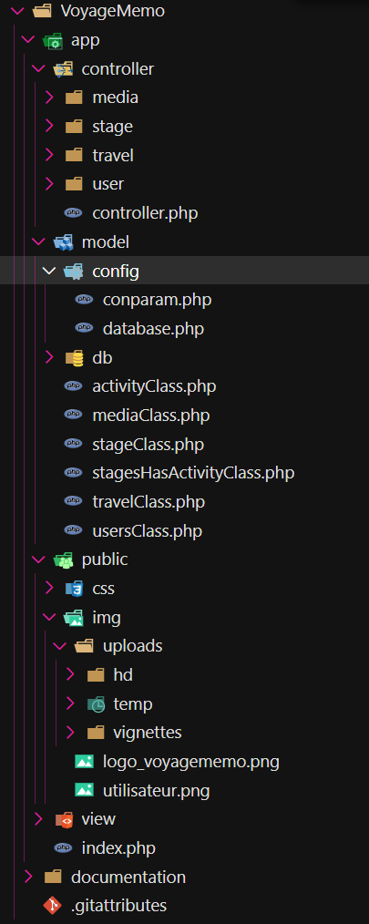

Figure 2. Arborescence des fichiers du site web

* VoyageMemo/app/controller/media/

Contient les fonctions pour redimensionner les images.

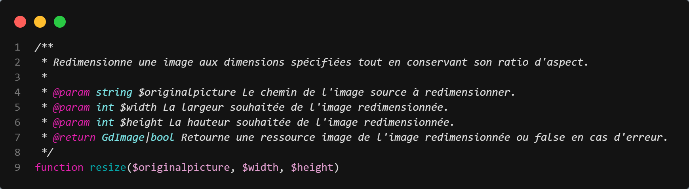

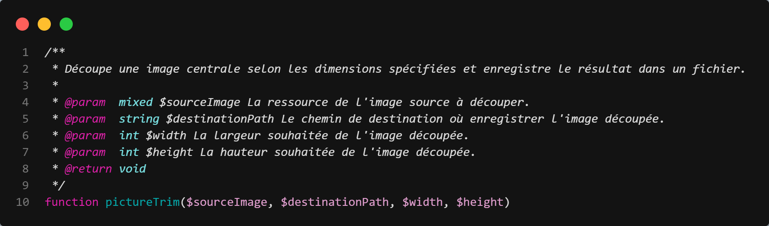

* *VoyageMemo/app/controller/stage/*

Contient le code source qui permet de gérer les étapes.

* *VoyageMemo/app/controller/travel/*

Contient le code source qui permet de gérer les voyages.

* *VoyageMemo/app/controller/user/*

Contient le code source qui permet de gérer les utilisateurs

* *VoyageMemo/app/model/config/*

Contient les fichiers de configuration de la base de donnée.

* *VoyageMemo/app/model/activityClass.php*

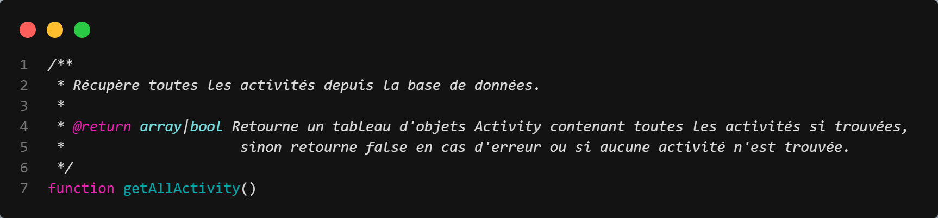

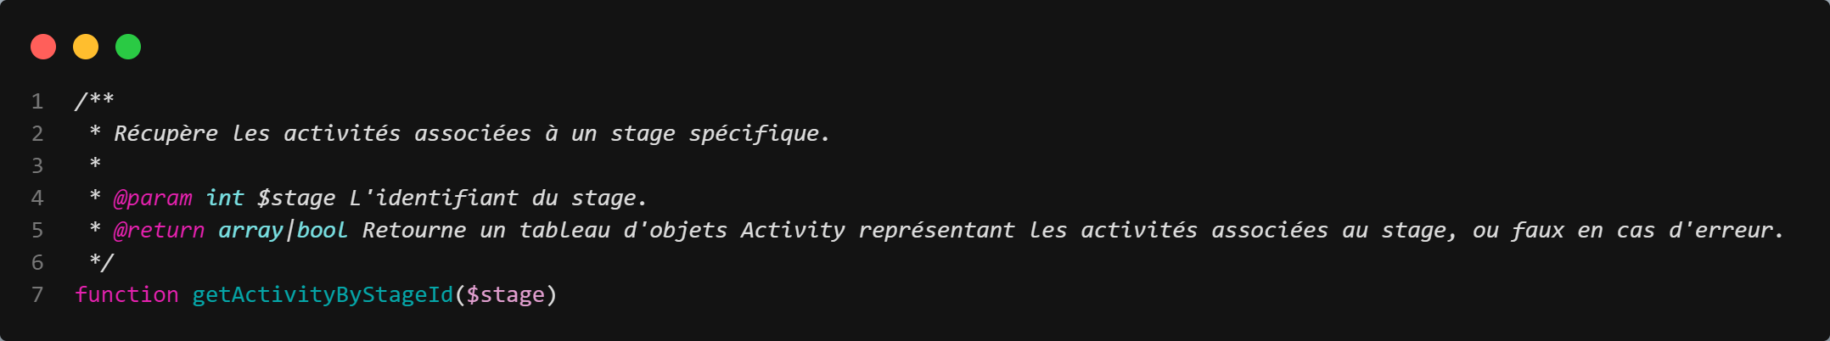

* *VoyageMemo/app/model/mediaClass.php*

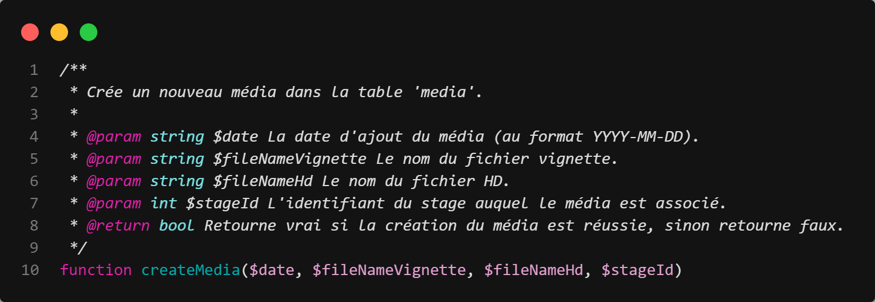

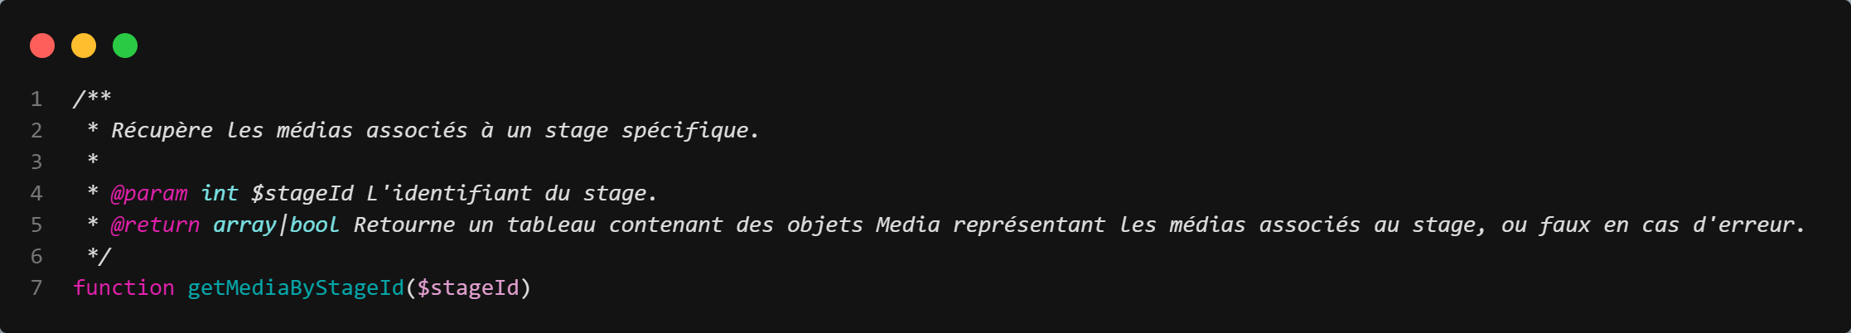

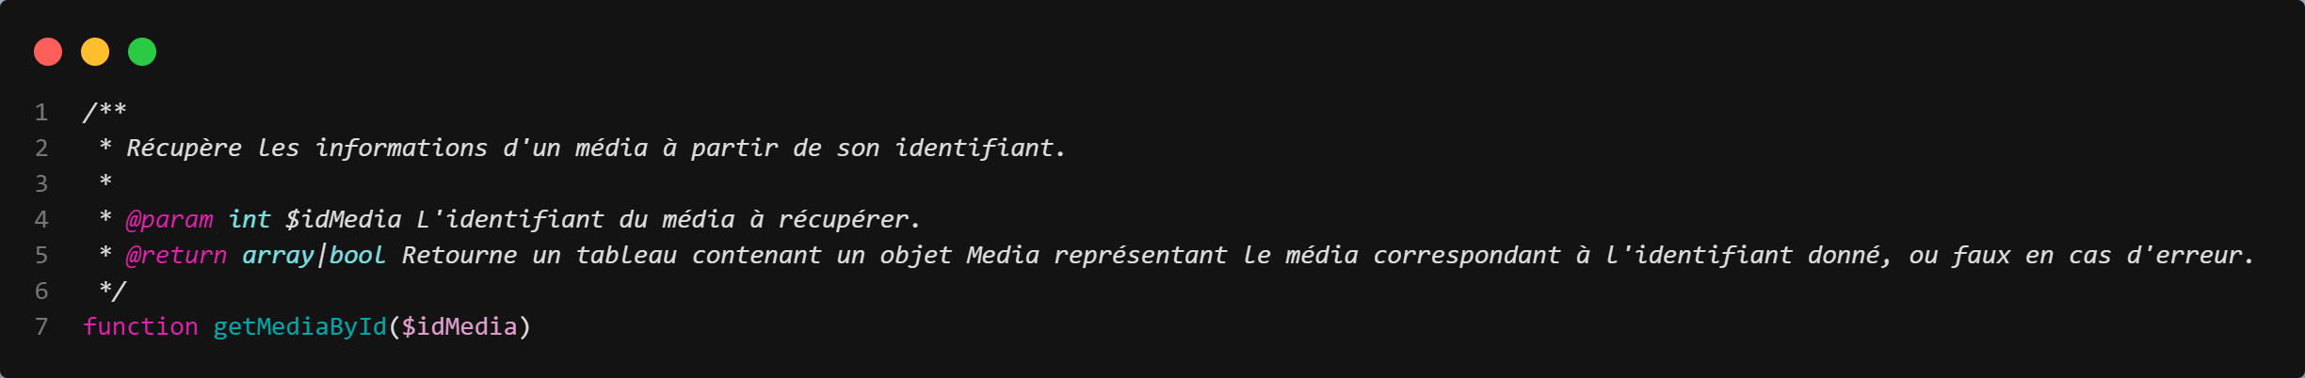

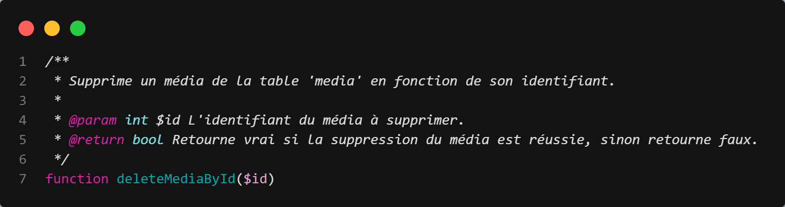

* *VoyageMemo/app/model/stageClass.php*

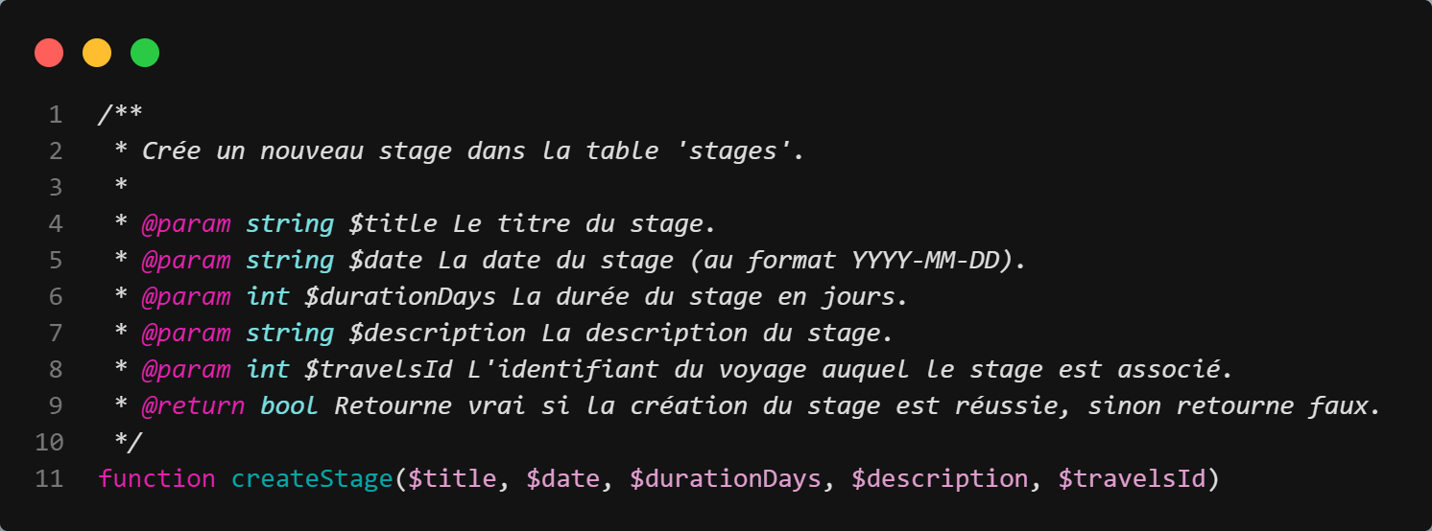

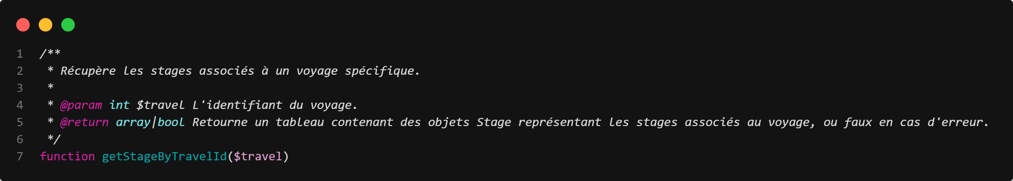

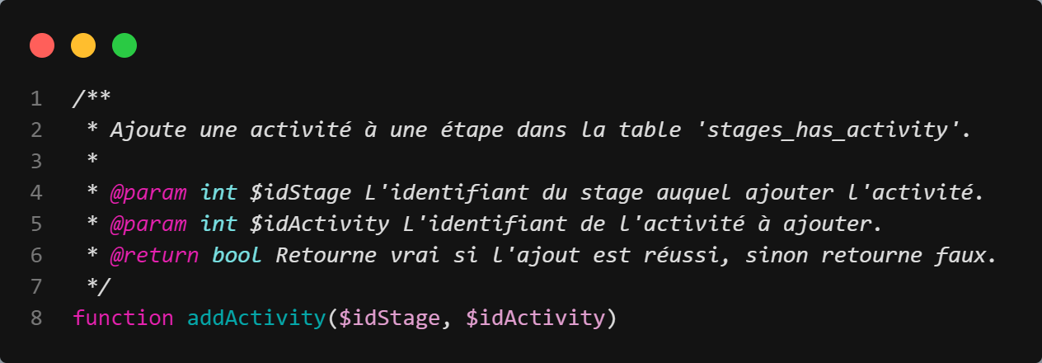

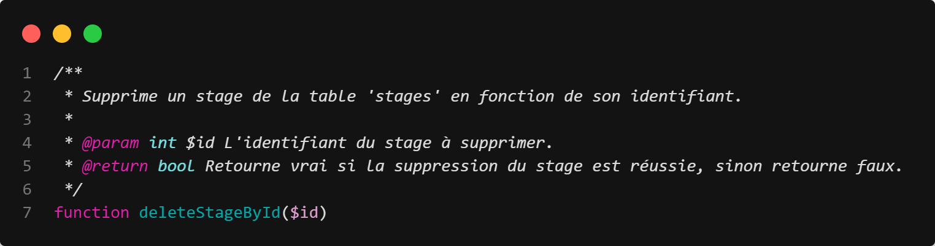

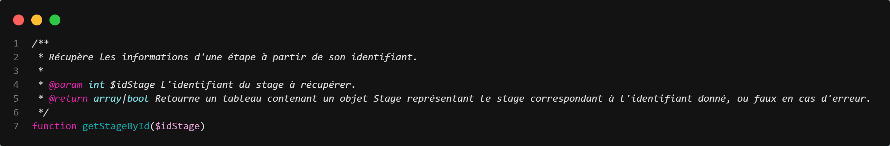

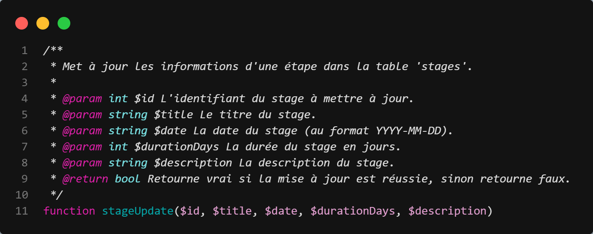

* *VoyageMemo/app/model/stagesHasActivityClass.php*

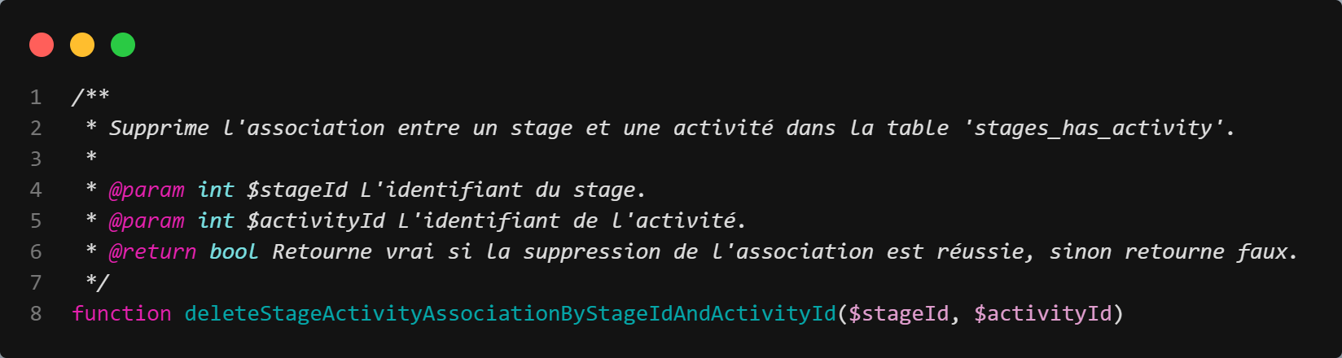

* *VoyageMemo/app/model/travelClass.php*

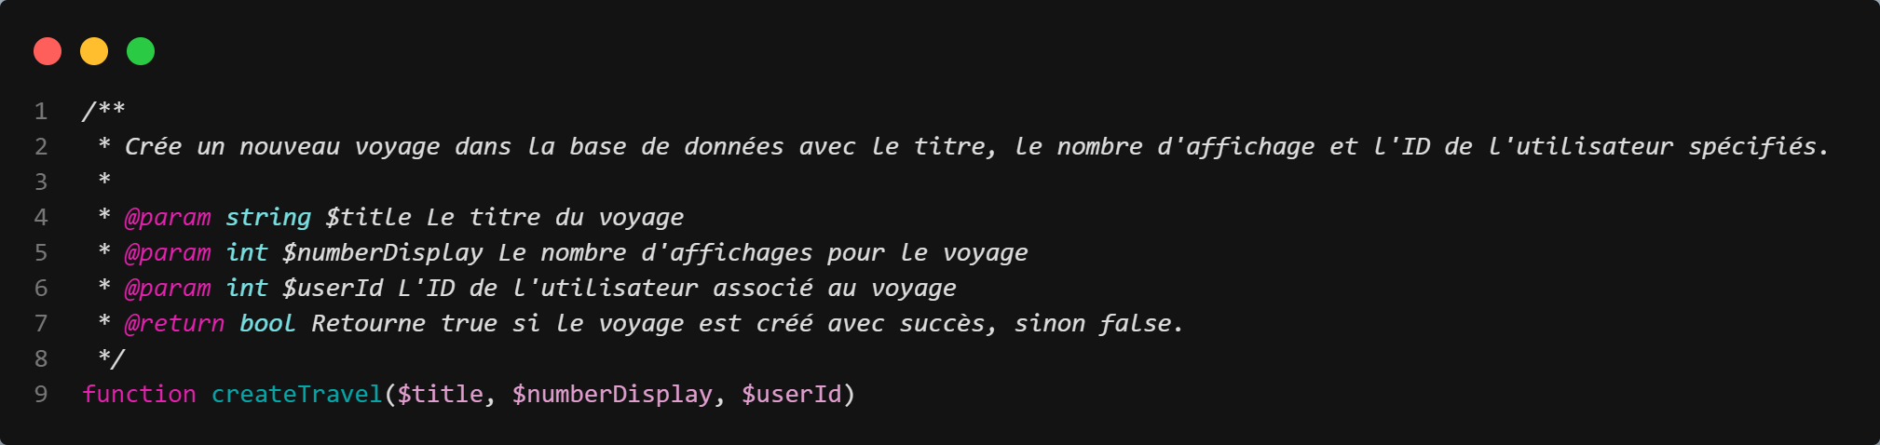

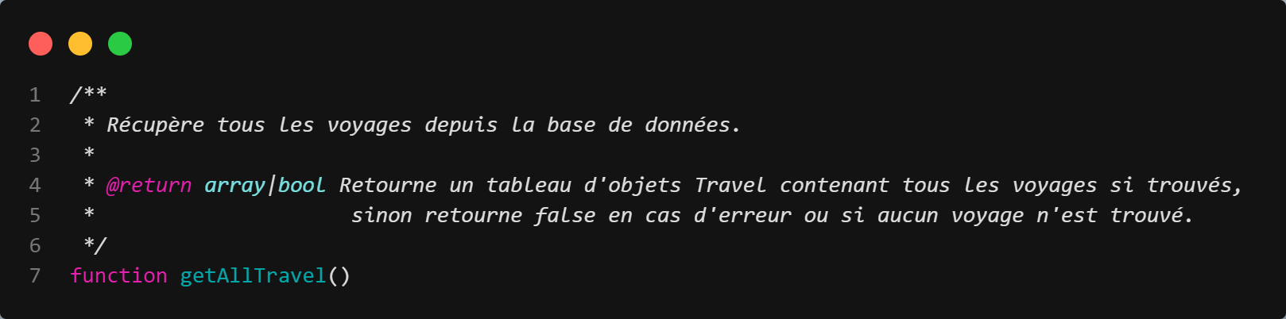

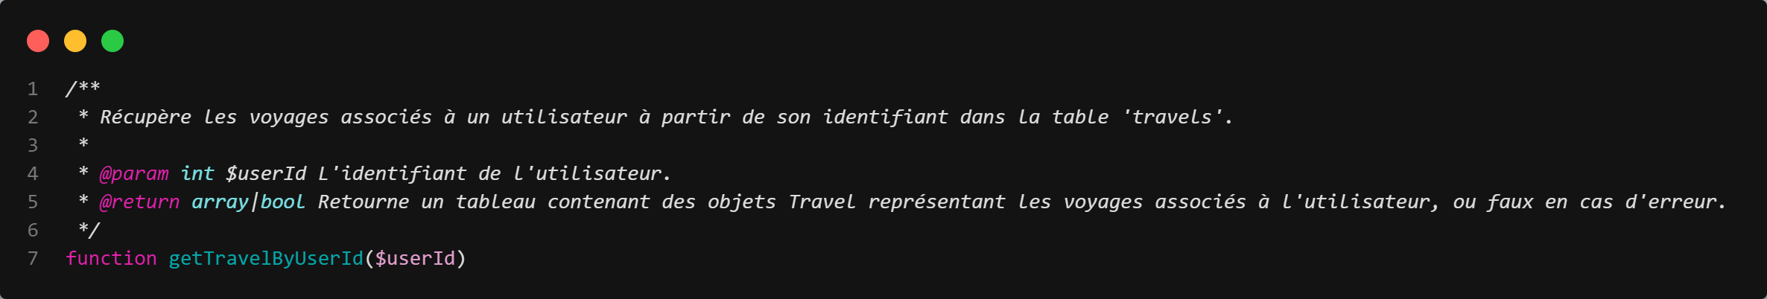

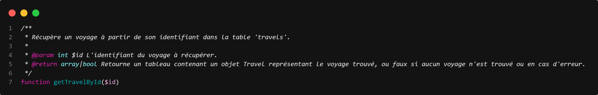

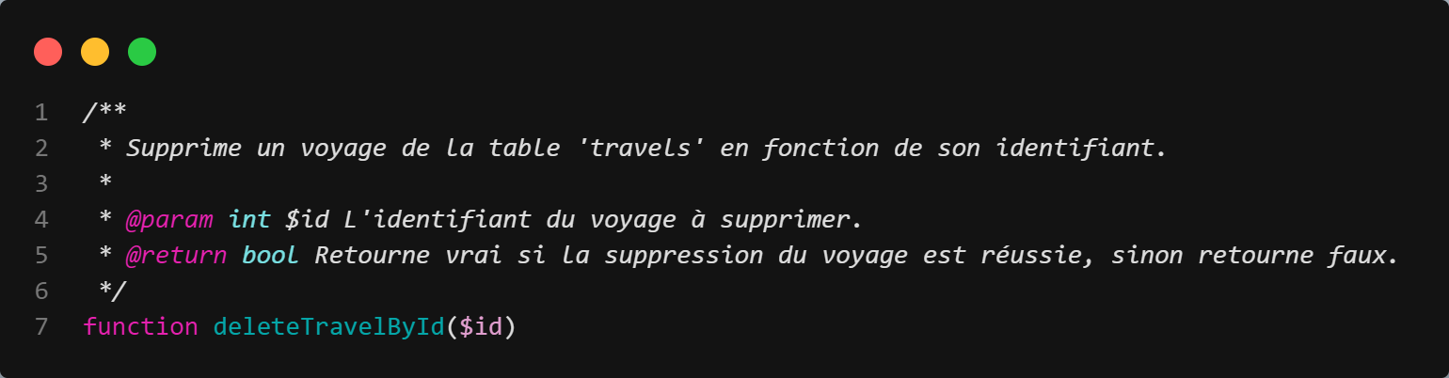

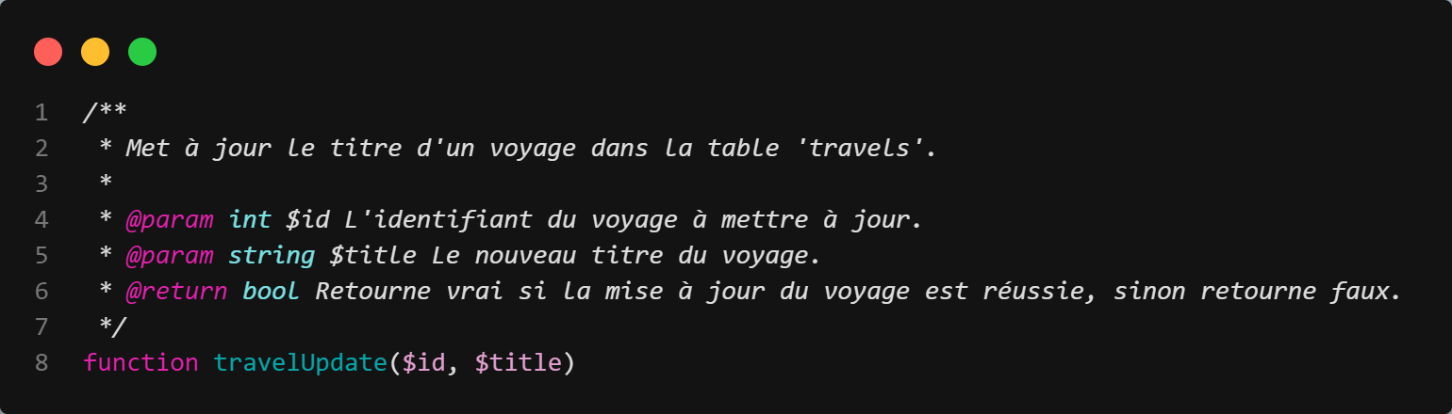

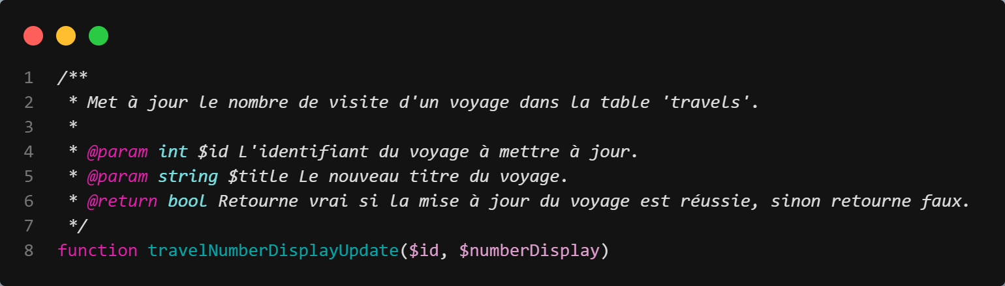

* *VoyageMemo/app/model/usersClass.php*

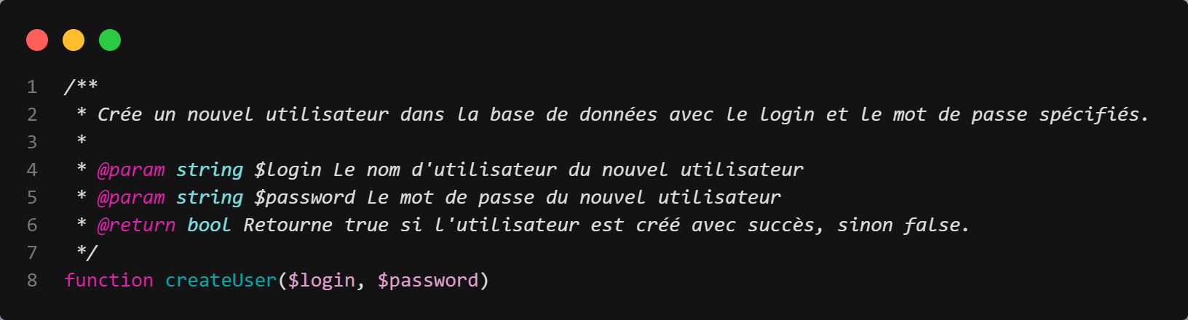

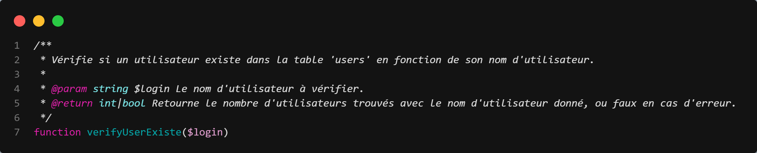

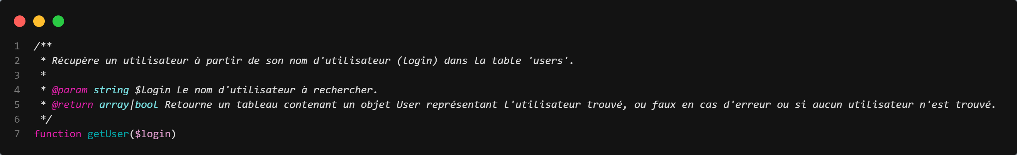

* *VoyageMemo/app/model/db/*

Contient la base de donnée.

* *VoyageMemo/app/pubic*/css/ :

Contient les fichiers CSS.

* *VoyageMemo/app/pubic/img/*

Contient les images du site web.

* *VoyageMemo/app/view/*

Contient les fichiers vus de l'application.

* *VoyageMemo/app/index.php*

Le point d'entrée principal de l'application.

* *VoyageMemo/documentation/*

Contient la documentation du projet.

## Installation du projet

### Programmes nécessaires

* Un serveur maria DB
* PHP GD
* PHP 8.1

### Connexion à la base de donnée

Pour se connecter il faut aller dans le fichier comparam.php qui se trouve à cette emplacement « *VoyageMemo/app/model/config/ »*. Une fois dans le fichier ouvert, il faut changer l’utilisateur et le mot de passe.

## Outils utilisés

### Bootstrap - 5.2.3

J'ai utilisé le Framework Bootstrap pour concevoir mon site web, et ce Framework assure que le site soit responsif.

### GitHub

GitHub m’a permis de faire du versionning d mon projet. Il permet de publier le projet sur un serveur distant et de revenir aux anciennes versions si besoin.

### ChatGPT - 3.5

ChatGPT m’a permis de corriger l’orthographe de mon projet. Il m’a aussi permis de commenter une partie de mon code et de m’aider lorsque j’étais bloqué sur un quelque chose.

## Modèle conceptuel de données

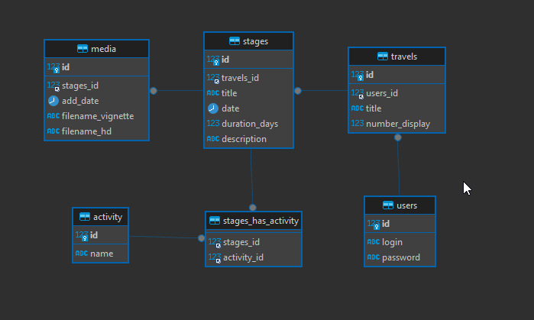

Figure 3. MVC de la base de données

## Dictionnaire de données

### users

|  |  |  |  |  |
| --- | --- | --- | --- | --- |
| ***Nom*** | ***Type*** | ***Taille*** | ***Null*** | ***Défaut*** |
| id | Int | 11 | NON | Auto-Incrément |
| login | Varchar | 100 | NON |  |
| password | Varchar | 90 | NON |  |

### travels

|  |  |  |  |  |
| --- | --- | --- | --- | --- |
| ***Nom*** | ***Type*** | ***Taille*** | ***Null*** | ***Défaut*** |
| id | Int | 11 | NON | Auto-Incrément |
| users_id | Int | 11 | NON |  |
| title | Varchar | 255 | NON |  |
| Number_display | Int | 11 | NON |  |

### stages

|  |  |  |  |  |
| --- | --- | --- | --- | --- |
| ***Nom*** | ***Type*** | ***Taille*** | ***Null*** | ***Défaut*** |
| id | Int | 11 | NON | Auto-Incrément |
| travels_id | Int | 11 | NON |  |
| title | Varchar | 255 | NON |  |
| date | Date |  | OUI |  |
| duration_days | Int | 2 | OUI |  |
| description | tinytext |  | OUI |  |

### media

|  |  |  |  |  |
| --- | --- | --- | --- | --- |
| ***Nom*** | ***Type*** | ***Taille*** | ***Null*** | ***Défaut*** |
| id | Int | 11 | NON | Auto-Incrément |
| stages_id | Int | 11 | NON |  |
| add_date | datetime |  | NON |  |
| filename_vignette | Varchar | 150 | OUI |  |
| filename_hd | Varchar | 150 | OUI |  |

### activity

|  |  |  |  |  |
| --- | --- | --- | --- | --- |
| ***Nom*** | ***Type*** | ***Taille*** | ***Null*** | ***Défaut*** |
| Id | Int | 11 | NON | Auto-Incrément |
| Name | Varchar | 45 | NON |  |

### travels

|  |  |  |  |  |
| --- | --- | --- | --- | --- |
| ***Nom*** | ***Type*** | ***Taille*** | ***Null*** | ***Défaut*** |
| stages_id | Int | 11 | NON |  |
| activity_id | Int | 11 | NON |  |

# Test

## Plan de tests

|  |  |  |  |
| --- | --- | --- | --- |
| N° test | Auteur | Scénario | Résultat attendu |
| T_001 | GF | Créer un utilisateur existant   1. Choisir « créer un compte » en cliquant sur l’image de profile dans la barre de navigation 2. Saisir le login (Xayah) 3. Saisir un mot de passe (123456789) 4. Saisir la confirmation de mot de passe 5. Cliquer sur « s’inscrire » | Un message d’erreur s’affiche. |
| T_002 | GF | Création d’un nouvel utilisateur   1. Choisir « connexion » en cliquant sur l’image de profile dans la barre de navigation 2. Saisir le login 3. Saisir le mot de passe du compte 4. Cliquer sur « connexion » | Un message indiquant que le client a été créé avec succès et les informations du client sont ajouté à la bdd |
| T_003 | GF | Connexion d’un utilisateur   1. Choisir « connexion » en cliquant sur l’image de profile dans la barre de navigation 2. Saisir le login (Xayah) 3. Saisir le mot de passe du compte (123456789) 4. Cliquer sur « connexion » | Redirection vers la page profile de l’utilisateur et met l’utilisateur dans la session. |
| T_004 | GF | Créer un voyage   1. Choisir « nouveau voyage » dans la page accueil 2. Saisir le titre du voyage (Voyage Japon) | Les informations du voyage ont été ajouté à la bdd |
| T_005 | GF | Créer une étape (toutes les informations)   1. Choisir « nouvelle étape » dans la page détail 2. Saisir le titre de l’étape 3. Saisir la description de l’étape 4. Saisir la date du début de l’étape 5. Saisir la date de fin de l’étape 6. Choisir une ou des activité(s) 7. Choisir une ou plusieurs image(s) | Affiche un message comme quoi l’étape a été ajouté et les informations de l’étape ont été ajouté à la bdd |
| T_006 | GF | Supprimer un voyage   1. Choisir « supprimer voyage » dans la page détail | Supprime le voyage et tous ce qui est lié de la bdd et redirige vers la page profil. |
| T_007 | GF | Supprimer une étape   1. Choisir « supprimer » dans la page détail | Supprime l’étape et tous ce qui est lié de la bdd et reste sur la page détail. |
| T_008 | GF | Modifier un voyage   1. Choisir « Modifier voyage » dans la page détail 2. Saisir les informations à modifier 3. Valider les modification | Modifie les infos du voyage de la bdd. |
| T_009 | GF | Modifier une étape   1. Choisir « Modifier » dans la page détail 2. Saisir les informations à modifier 3. Valider les modifications | Modifie les infos de l’étape de la bdd. |
| T_010 | GF | Déconnexion utilisateur   1. Choisir « déconnexion » en cliquant sur l’image de profile dans la barre de navigation | La session est supprimé |

## Rapport de tests

|  |  |  |  |  |  |  |  |  |  |  |  |
| --- | --- | --- | --- | --- | --- | --- | --- | --- | --- | --- | --- |
|  | **J-1** | **J-2** | **J-3** | **J-4** | **J-5** | **J-6** | **J-7** | **J-8** | **J-9** | **J-10** | **J-11** |
| T_001 |  |  |  |  |  |  |  |  |  |  |  |
| T_002 |  |  |  |  |  |  |  |  |  |  |  |
| T_003 |  |  |  |  |  |  |  |  |  |  |  |
| T_004 |  |  |  |  |  |  |  |  |  |  |  |
| T_005 |  |  |  |  |  |  |  |  |  |  |  |
| T_006 |  |  |  |  |  |  |  |  |  |  |  |
| T_007 |  |  |  |  |  |  |  |  |  |  |  |
| T_008 |  |  |  |  |  |  |  |  |  |  |  |
| T_009 |  |  |  |  |  |  |  |  |  |  |  |
| T_010 |  |  |  |  |  |  |  |  |  |  |  |

Légende :

|  |  |
| --- | --- |
| Validé |  |
| Echoué |  |
| Non réalisé |  |

|  |  |  |  |  |
| --- | --- | --- | --- | --- |
| N° test | Testeur | Date | Résultat obtenu | OK |
| T_001 | GF | 25/04/2024  (j-2) | Je n’ai pas obtenu un message signalant qu’une erreur est survenue et l’utilisateur a été ajouté | Non |
|  | 29/04/2024  (J-3) | Le message d’erreur s’affiche et l’utilisateur n’est pas ajouté à la bdd | Oui |
|  | 30/04/2024  (J-4) | Le message d’erreur s’affiche et l’utilisateur n’est pas ajouté à la bdd | Oui |
|  | 02/30/2024  (J-5) | Le message d’erreur s’affiche et l’utilisateur n’est pas ajouté à la bdd | Oui |
|  | 06/30/2024  (J-6) | Le message d’erreur s’affiche et l’utilisateur n’est pas ajouté à la bdd | Oui |
|  | 07/30/2024  (J-7) | Le message d’erreur s’affiche et l’utilisateur n’est pas ajouté à la bdd | Oui |
|  | 08/30/2024  (J-8) | Le message d’erreur s’affiche et l’utilisateur n’est pas ajouté à la bdd | Oui |
|  | 13/30/2024  (J-9) | Le message d’erreur s’affiche et l’utilisateur n’est pas ajouté à la bdd | Oui |
|  | 14/30/2024 (J-10) | Le message d’erreur s’affiche et l’utilisateur n’est pas ajouté à la bdd | Oui |
|  | 15/04/2024  (j-11) | Le message d’erreur s’affiche et l’utilisateur n’est pas ajouté à la bdd | Oui |
| T_001 | GF | 25/04/2024  (j-2) | Un message indiquant que le client a été créé avec succès et les informations du client sont ajouté à la bdd. | Oui |
|  | 29/04/2024  (J-3) | Un message indiquant que le client a été créé avec succès et les informations du client sont ajouté à la bdd. | Oui |
|  | 30/04/2024  (J-4) | Un message indiquant que le client a été créé avec succès et les informations du client sont ajouté à la bdd. | Oui |
|  | 02/30/2024  (J-5) | Un message indiquant que le client a été créé avec succès et les informations du client sont ajouté à la bdd. | Oui |
|  | 06/30/2024  (J-6) | Un message indiquant que le client a été créé avec succès et les informations du client sont ajouté à la bdd. | Oui |
|  | 07/30/2024  (J-7) | Un message indiquant que le client a été créé avec succès et les informations du client sont ajouté à la bdd. | Oui |
|  | 08/30/2024  (J-8) | Un message indiquant que le client a été créé avec succès et les informations du client sont ajouté à la bdd. | Oui |
|  | 13/30/2024  (J-9) | Un message indiquant que le client a été créé avec succès et les informations du client sont ajouté à la bdd. | Oui |
|  | 14/30/2024 (J-10) | Un message indiquant que le client a été créé avec succès et les informations du client sont ajouté à la bdd. | Oui |
|  | 15/30/2024 (J-11) | Un message indiquant que le client a été créé avec succès et les informations du client sont ajouté à la bdd. | Oui |
| T_003 | GF | 25/04/2024  (j-2) | J’ai été redirigé vers la page profile et mis en session. | Oui |
|  | 29/04/2024  (J-3) | J’ai été redirigé vers la page profile et mis en session. | Oui |
|  | 30/04/2024  (J-4) | J’ai été redirigé vers la page profile et mis en session. | Oui |
|  | 02/05/2024  (J-5) | J’ai été redirigé vers la page profile et mis en session. | Oui |
|  | 06/05/2024  (J-6) | J’ai été redirigé vers la page profile et mis en session. | Oui |
|  | 07/05/2024  (J-7) | J’ai été redirigé vers la page profile et mis en session. | Oui |
|  | 08/05/2024  (J-8) | J’ai été redirigé vers la page profile et mis en session. | Oui |
|  | 13/05/2024  (J-9) | J’ai été redirigé vers la page profile et mis en session. | Oui |
|  | 14/05/2024 (J-10) | J’ai été redirigé vers la page profile et mis en session. | Oui |
|  | 15/05/2024  (j-11) | J’ai été redirigé vers la page profile et mis en session. | Oui |
| T_004 | GF | 29/04/2024  (J-3) | Le voyage a été ajouté dans la bdd. | Oui |
| 30/04/2024  (J-4) | Le voyage a été ajouté dans la bdd. | Oui |
| 02/05/2024  (J-5) | Le voyage a été ajouté dans la bdd. | Oui |
| 06/05/2024  (J-6) | Le voyage a été ajouté dans la bdd. | Oui |
| 07/05/2024  (J-7) | Le voyage a été ajouté dans la bdd. | Oui |
| 08/05/2024  (J-8) | Le voyage a été ajouté dans la bdd et un message confirmant la création du voyage s’affiche. | Oui |
| 13/05/2024  (J-9) | Le voyage a été ajouté dans la bdd et un message confirmant la création du voyage s’affiche. | Oui |
| 14/05/2024 (J-10) | Le voyage a été ajouté dans la bdd et un message confirmant la création du voyage s’affiche. | Oui |
| 15/05/2024  (j-11) | Le voyage a été ajouté dans la bdd et un message confirmant la création du voyage s’affiche. | Oui |
| T_005 | GF | 30/04/2024  (J-4) | Un message s’affiche confirmant l’ajout de l’étape te les informations de l’étape s’ajoutent dans la bdd. | Oui |
| 02/05/2024  (J-5) | Un message s’affiche confirmant l’ajout de l’étape te les informations de l’étape s’ajoutent dans la bdd. | Oui |
| 06/05/2024  (J-6) | Un message s’affiche confirmant l’ajout de l’étape te les informations de l’étape s’ajoutent dans la bdd. | Oui |
| 07/05/2024  (J-7) | Un message s’affiche confirmant l’ajout de l’étape te les informations de l’étape s’ajoutent dans la bdd. | Oui |
| 08/05/2024  (J-8) | Un message s’affiche confirmant l’ajout de l’étape te les informations de l’étape s’ajoutent dans la bdd. | Oui |
| 13/05/2024  (J-9) | Un message s’affiche confirmant l’ajout de l’étape te les informations de l’étape s’ajoutent dans la bdd. | Oui |
| 14/05/2024 (J-10) | Un message s’affiche confirmant l’ajout de l’étape te les informations de l’étape s’ajoutent dans la bdd. | Oui |
| 15/05/2024  (j-11) | Un message s’affiche confirmant l’ajout de l’étape te les informations de l’étape s’ajoutent dans la bdd. | Oui |
| T_006 | GF | 02/05/2024  (J-5) | Toutes les infos sont supprimées de la bdd, mais les médias ne sont pas supprimés des fichiers. | Non |
| 06/05/2024  (J-6) | Toutes les infos sont supprimées bdd / fichier. | Oui |
| 07/05/2024  (J-7) | Toutes les infos sont supprimées bdd / fichier. | Oui |
| 08/05/2024  (J-8) | Toutes les infos sont supprimées bdd / fichier. | Oui |
| 13/05/2024  (J-9) | Toutes les infos sont supprimées bdd / fichier. | Oui |
| 14/05/2024 (J-10) | Toutes les infos sont supprimées bdd / fichier. | Oui |
| 15/05/2024  (j-11) | Toutes les infos sont supprimées bdd / fichier. | Oui |
| T_007 | GF | 02/05/2024  (J-5) | Toutes les infos sont supprimées de la bdd, mais les médias ne sont pas supprimés des fichiers. | Non |
| 06/05/2024  (J-6) | Toutes les infos sont supprimées de la bdd, mais les médias ne sont pas supprimés des fichiers. | Oui |
| 07/05/2024  (J-7) | Toutes les infos sont supprimées de la bdd, mais les médias ne sont pas supprimés des fichiers. | Oui |
| 08/05/2024  (J-8) | Toutes les infos sont supprimées de la bdd, mais les médias ne sont pas supprimés des fichiers. | Oui |
| 13/05/2024  (J-9) | Toutes les infos sont supprimées de la bdd, mais les médias ne sont pas supprimés des fichiers. | Oui |
| 14/05/2024 (J-10) | Toutes les infos sont supprimées de la bdd, mais les médias ne sont pas supprimés des fichiers. | Oui |
| 15/05/2024  (j-11) | Toutes les infos sont supprimées de la bdd, mais les médias ne sont pas supprimés des fichiers. | Oui |
| T_008 | GF | 06/30/2024  (J-6) | Les infos ont été modifié dans la bdd et un massage confirmant les modifications est affiché. | Oui |
| 07/30/2024  (J-7) | Les infos ont été modifié dans la bdd et un massage confirmant les modifications est affiché. | Oui |
| 08/30/2024  (J-8) | Les infos ont été modifié dans la bdd et un massage confirmant les modifications est affiché. | Oui |
| 13/30/2024  (J-9) | Les infos ont été modifié dans la bdd et un massage confirmant les modifications est affiché. | Oui |
| 14/30/2024 (J-10) | Les infos ont été modifié dans la bdd et un massage confirmant les modifications est affiché. | Oui |
| 15/04/2024  (j-11) | Les infos ont été modifié dans la bdd et un massage confirmant les modifications est affiché. | Oui |
| T_009 | GF | 06/30/2024  (J-6) | Les nouvelle activité sélectionné ne se sauvegarde pas et les activités désélectionné ne se supprime pas | Non |
| 07/30/2024  (J-7) | Les infos ont été modifié dans la bdd et un massage confirmant les modifications est affiché | Oui |
| 08/30/2024  (J-8) | Les infos ont été modifié dans la bdd et un massage confirmant les modifications est affiché | Oui |
| 13/30/2024  (J-9) | Les infos ont été modifié dans la bdd et un massage confirmant les modifications est affiché | Oui |
| 14/30/2024 (J-10) | Les infos ont été modifié dans la bdd et un massage confirmant les modifications est affiché | Oui |
| 15/04/2024  (j-11) | Les infos ont été modifié dans la bdd et un massage confirmant les modifications est affiché | Oui |
| T_010 | GF | 25/04/2024  (j-2) | Ma session a été supprimé. | Oui |
| 29/04/2024  (J-3) | Ma session a été supprimé. | Oui |
| 30/04/2024  (J-4) | Ma session a été supprimé. | Oui |
| 02/05/2024  (J-5) | Ma session a été supprimé. | Oui |
| 06/05/2024  (J-6) | Ma session a été supprimé. | Oui |
| 07/05/2024  (J-7) | Ma session a été supprimé. | Oui |
| 08/05/2024  (J-8) | Ma session a été supprimé. | Oui |
| 13/05/2024  (J-9) | Ma session a été supprimé. | Oui |
| 14/05/2024 (J-10) | Ma session a été supprimé. | Oui |
| 15/05/2024  (j-11) | Ma session a été supprimé. | Oui |

# Conclusion

## Difficultés rencontrées

### Gestion de la taille des images

J'ai mal compris les formules pour redimensionner les images données dans le cahier des charges, elles n’étaient pas en accord avec celles que j'avais imaginées. J'ai donc mis sur papier les formules pour les comparer et choisir celle qui me paraissait la meilleure.

Formule de redimensionnement des images :

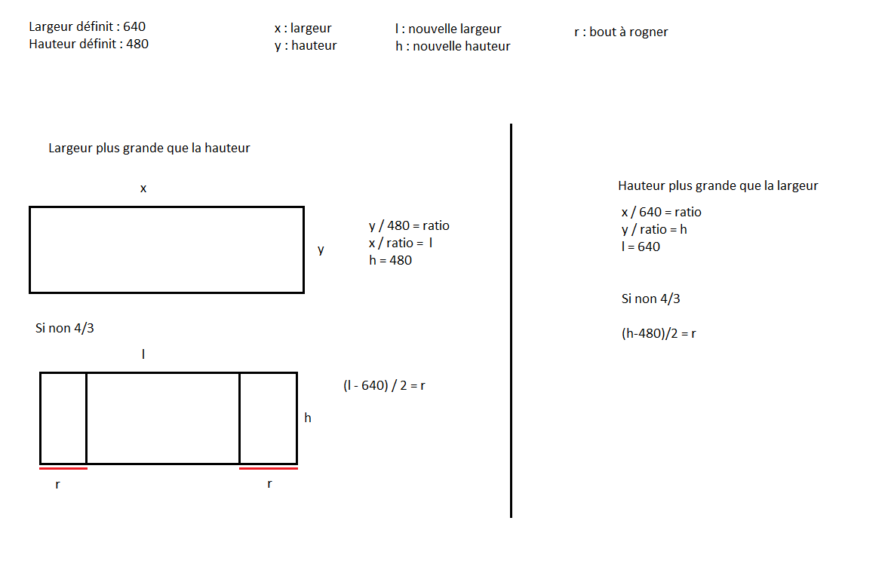

Figure 4. Formule pour redimensionner les images plus grande

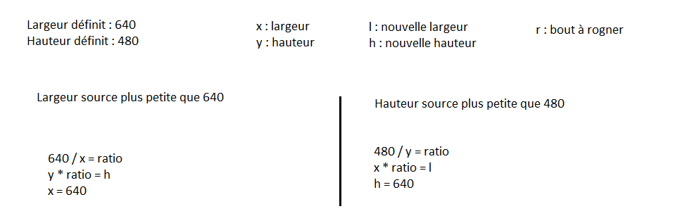

Figure 5. Formule pour redimensionner les image plus petite

Un fois l’image plus petite redimensionné on la rogne comme dans la figure 4.

## Amélioration possible

Pour ce projet, je vois plusieurs améliorations possibles :

Comme première amélioration, ce serait de mettre en place un système de suppression de compte utilisateur, car actuellement, les utilisateurs qui créent un compte ne peuvent pas le supprimer.

Pour la seconde amélioration, ce serait d’améliorer la sécurité des comptes utilisateurs en ajoutant un système d’authentification à double facteur lors de la connexion et de la création de compte. On pourrait aussi ajouter des captchas sur les formulaires.

La troisième amélioration que je vois pour le site serait d’ajouter un système de compte administrateur. Les administrateurs pourraient ajouter des activités supplémentaires et supprimer des utilisateurs ou des voyages.

Je vois aussi des améliorations mineures qui pourraient améliorer l’expérience utilisateur, par exemple rajouter une fonction pour "liker" des voyages et un système de commentaires pour les voyages.

## Bilan personnel

J’ai aimé réaliser ce projet. Il m’a permis de me rendre compte à quel point les projets dans la vie professionnelle ne se centrent pas seulement sur le développement. J’ai dû planifier des tâches et suivre un planning. Grâce à ce projet, j’ai pu mettre en pratique toutes les connaissances que j’ai acquises durant ma formation. Je suis satisfait de ce que j’ai produit, mais je pense que j’aurais pu faire mieux.

## Remerciements

Je tiens à remercier :

* M. Garchery pour son soutien et son aide tout au long du projet.
* Leandro Antunes pour m'avoir aidé avec un problème de requête.

## Planification

### Prévisionnel

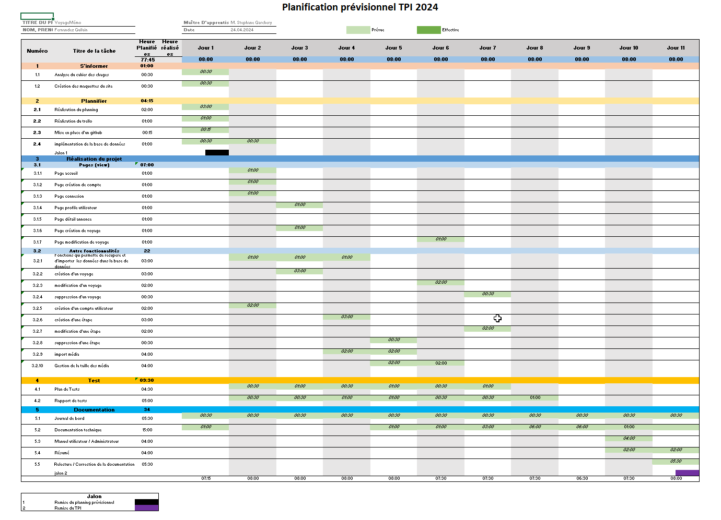

Figure 6. Planning prévisionnel

### Effective

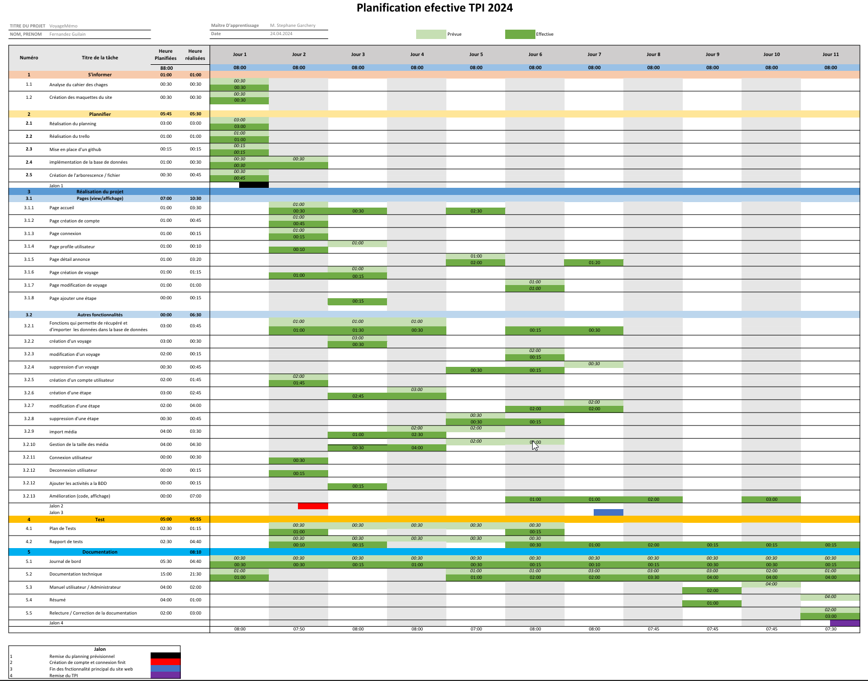

Figure 7. Planning effectif

### Analyse

On peut remarquer que lors des trois premiers jours du projet, j'ai pris une très bonne avance car les premières tâches ont pris moins de temps que prévu. Cependant, une fois arrivé à la gestion des médias, j'ai perdu cet avantage, ce qui m'a fait respecter le calendrier de mon planning initial.

# Table des illustrations

Figure 1.méthode en 6 étapes. 2

Figure 2. Arborescence des fichiers du site web 7

Figure 3. MVC de la base de données 15

Figure 4. Formule pour redimensionner les images plus grande 23

Figure 5. Formule pour redimensionner les image plus petite 24

Figure 6. Planning prévisionnel 25

# Bibliographie

<https://chatgpt.com/>

<https://www.php.net/>

<https://getbootstrap.com/docs/5.2/getting-started/introduction/>

<https://www.w3schools.com/>

<https://stackoverflow.com/>

<https://sql.sh/>

<https://developer.mozilla.org/fr/>

# Glossaire

*Identifiant* : Terme utiliser pour désigner les informations de l’utilisateur.

*Versionning* : C’est un système qui permet de gérer les différentes versions d’un projet.

*Bdd* : Abréviation de « base de données ».

*Authentification à double facteu*r : C’est une méthode permettant d’assurer l’authenticité de la personne derrière un compte. La personne doit présenter 2 preuve différente pour prouver son identité.

# Annexe

En annexe de la documentation technique, j’ai ajouté le planning prévisionnel et effectif, car on a du mal à les lire.

## Code source